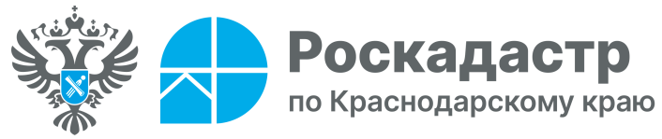

Значимость и принцип работы Государственного фонда данных землеустройства

Государственный фонд данных, полученных в результате землеустройства (ГФДЗ), представляет собой централизованную систему хранения сведений о земельных участках, проведенных кадастровых работах и иных действиях, связанных с использованием земель. Работа ГФДЗ основана на принципах систематичности, полноты, точности и доступности предоставляемых сведений. Эксперты филиала ППК «Роскадастр» по Краснодарскому краю более подробно расскажут о роли и ключевых принципах работы фонда.
«ГФДЗ обеспечивает полную картину состояния земельных ресурсов страны, гарантирует соблюдение законов и порядка в сфере имущественных отношений. Площадка помогает повысить уровень информированности граждан и организаций о положении дел в области недвижимости», – поясняет заместитель директора филиала ППК «Роскадастр» по Краснодарскому краю Сергей Пискашов.
Принцип работы Государственного фонда данных, полученных в результате землеустройства, направлен на комплексное решение проблем, возникающих в управлении земельными ресурсами. Четкое следование указанным принципам способствует снижению числа правонарушений.
Основные принципы работы ГФДЗ:
- сбор данных;
- обработка и хранение информации;
- предоставление информации пользователям;
- мониторинг изменений;
- правовое регулирование.
Более детально ознакомиться с порядком действия ГФДЗ позволяет статья 24 Федерального закона от 18.06.2001 № 78-ФЗ
Подать заявление на получение информации из ГФДЗ можно несколькими способами:
- в электронном виде на Госуслугах в разделе «Услуги» – «Стройка и недвижимость» – «Предоставление материалов и данных государственного фонда данных, полученных в результате проведения землеустройства»;
- по адресу электронной почты краевого Роскадастра: filial@23.kadastr.ru;
- в виде бумажного документа почтой по адресу: 350018, Краснодарский край, г. Краснодар, ул. Сормовская, 3.
Кроме того, получить ценные документы возможно и при личном обращении в филиал ППК «Роскадастр» по Краснодарскому краю по адресу: г. Краснодар, ул. Сормовская, 3, а также в офисах филиала Компании по месту нахождения объектов недвижимости.
_____________________________________________________________________________________________
Пресс-служба филиала ППК «Роскадастр» по Краснодарскому краю
 | press23@23.kadastr.ru |  | https://vk.com/kadastr_krd
 | https://kadastr.ru |  | https://t.me/kadastr_kuban

